تولید فوم‌های فولادی حاوی 5/0 درصد کربن توسط دانه‌های اوره به عنوان پُرکننده فضا به روش متالورژی پودر

حمید سازگاران^{*1}، میلاد حجتی² و مسعود پور³
¹ دانشجوی دکتری گروه مهندسی متالورژی و مواد، دانشکده مهندسی، دانشگاه فردوسی مشهد، مشهد، ایران
² مدیر بخش تحقیق و توسعه شرکت متالورژی پودر مشهد، مشهد، ایران
³ استادیار گروه مهندسی مکانیک، دانشکده مهندسی، دانشگاه مهندسی فناوریهای نوین قوچان، قوچان، ایران
* Hamid.Sazegaran@gmail.com

چکیده
در این پژوهش، فوم‌های فولادی حاوی 5/0 درصد کربن به روشی مبتنی بر متالورژی پودر و با استفاده از پُرکننده‌های فضا تولید شدند. بدین منظور، دانه‌های اوره توسط مخلوط پودرهای آهن و کربن پوشش‌دهی شد و سپس، دانه‌های پوشش یافته توسط یک پرس هیدرولیک با اعمال فشار Mpa 200 فشرده شدند. نمونه‌های تولیدی به مدت یک ساعت درون آب مقطر قرار گرفتند و در نتیجه، دانه‌های اوره درون آب حل شدند و نمونه‌های متخلخل تولید شد. در پایان، تف‌جوشی در دمای 1120 درجه سانتیگراد به مدت 1 ساعت انجام شد و فوم‌های فولادی مستحکم تولید شدند. بررسی‌های میکرسکوپ نوری و الکترونی و همچنین بررسی رفتار فشاری بر روی فوم‌های تولیدی صورت گرفت. نتایج حاکی از آن است که توزیع سلول‌ها به صورت کاملاً یکنواخت صورت گرفته است و سلول‌های باز تولید شده است. علاوه بر این، منحنی تنش- کرنش فشاری فوم‌های تولیدی کاملاً مشابه با فوم‌های مرسوم است که شامل نواحی تغییرشکل الاستیک، پلاتوی طولانی و فشرده شده سلول‌ها می‌باشد.

کلمات کلیدی: فوم‌های فولادی، متالورژی پودر، تف‌جوشی، رفتار فشاری، ریزساختار.

1- مقدمه
فوم‌های فلزی و فلزات سلولی دسته‌ای از مواد مهندسی پیشرفته هستند که همواره در حال توسعه می‌باشند. چگالی پایین، ویژگی‌های فیزیکی، مکانیکی، حرارتی، صوتی و الکتریکی جالب توجه این دسته از مواد موجب گسترش کاربردهای آن‌ها شده است[1]. مورفولوژی سلول‌ها در این مواد اهمیت بسزایی دارد و شامل سلول‌های باز، بسته و مخلوطی از آن‌ها است. در اغلب فرآیندهای تولید که شامل شامل الف) تولید از حالت مذاب، ب) تولید از حالت جامد به شکل پودر یا الیاف، ج) تولید از حالت بخار فلز یا ترکیبات گازی حاوی فلز و د) تولید از محلول حاوی یون‌های فلزی می‌باشد[3-1]، امکان ایجاد سلول‌هایی با مورفولوژی یکسان و اندازه کاملاً مشخص وجود ندارد[4و5]. وجود غیریکنواختی در مورفولوژی سلول‌ها موجب می‌گردد که ویژگی‌های محصول نهایی به صورت کاملاً یکنواخت نباشد[2و6]. استفاده از مواد پُرکننده فضا به منظور تولید سلول‌ها می‌تواند مشکلات ایجاد شده در اثر عدم یکنواختی مورفولوژی سلول‌ها را برطرف سازد[9-7].
یک روش جالب توجه برای تولید فوم‌های سلول باز ارزان قیمت مبتنی بر متالورژی پودر است که تحت عنوان فرآیند تف‌جوشی و انحلال یا SDP نام دارد[10]. در این روش، از یک پُرکننده فضا در بین مخلوط پودرهای فلزی استفاده می‌شود و پس از فشردن و تف‌جوشی، پُرکننده‌های فضا توسط انحلال درون یک حلال مثل آب خارج می‌شوند. کنترل عوامل موثر بر تولید این نوع از فوم‌ها بر ویژگی‌های مکانیکی و فیزیکی آن‌ها تاثیر دارد[11-15]. یکی از مواد مورد استفاده به عنوان پُرکننده فضا در تولید فوم‌های آلومینیومی نمک طعام است[14].
در روشی دیگر، انحلال پُرکننده‌های فضا قبل از تف‌جوشی صورت می‌‌گیرد که اغلب به آن روش استفاده از پُرکننده فضا اطلاق می‌گردد. استفاده از کرب‌آمید و بی‌کربنات آمونیوم به صورت موفقیت‌آمیز به منظور تولید فوم‌های فلزی به کار برده شدند[16-19]. در این فرآیند در مقایسه با روش تف‌جوشی و انحلال، سرعت حل شدن پُرکننده‌های فضا بسیار زیادتر است[20]. در این پژوهش، فوم‌های فولادی حاوی 5/0 درصد کربن با استفاده از دانه‌های اوره به عنوان پُرکننده فضا تولید شدند و ریزساختار و رفتار فشاری فوم‌های تولیدی مطالعه شدند.

2- مواد و روش آزمایش
در تولید فوم‌های فولادی حاوی 5/0 درصد کربن از پودرهای آهن تجاری تولید شده به روش اتمیزه کردن آبی (کوچک‌تر از 100 میکرون)، پودرهای بسیار ریز کربن و دانه‌های اوره با اندازه قطر کوچک‌تر از 2 میلیمتر تهیه شده از شرکت متالورژی پودر مشهد، استفاده شد. ابتدا مخلوط پودری با 5/0 درصد وزنی کربن توسط یک مخلوط‌کن مخصوص متالورژی پودر تولید شد. سپس، 49 درصد وزنی مخلوط پودری و 49 درصد وزنی دانه‌های اوره درون یک محفظه استوانه‌ای که به صورت محوری با سرعت 200 دور بر دقیقه می‌چرخد، وارد می‌شوند و 2 درصد وزنی آب به آن‌ها افزوده می‌شود. سپس در اثر چرخش محفظه، آب بر سطوح دانه‌های اوره تاثیر می‌گذارد و حالت چسبنده پیدا می‌کنند. در نتیجه، مخلوط پودری به سطوح دانه‌های اوره می‌چسبد و پوشش‌دهی دانه‌ها به صورت کامل انجام می‌شود.
سپس، دانه‌های اوره پوشش یافته به درون محفظه یک قالب استوانه‌ای از جنس فولاد زنگ‌نزن وارد می‌شوند. محفظه قالب دارای قطر cm 2/1 است و سمبه قالب با استفاده از یک پرس هیدورلیک موجب فشرده شدن دانه‌های اوره پوشش یافته می‌شود. قابل ذکر است که فشار اعمالی توسط پرس برابر Mpa 200 انتخاب شد. باید توجه داشت که نمونه‌های تولید شده برای مطالعات میکروسکوپی و آزمایش فشار دارای طول cm 8/1 هستند. پس از فشردن دانه‌های اوره، پیش‌ماده تولیدی درون آب مقطر به مدت 1 ساعت قرار می‌گیرد و در چنین شرایطی دانه‌های اوره درون آب حل می‌شوند. سپس، فرآیند خشک کردن درون یک آوِن الکتریکی در دمای 50 درجه سانتیگراد به مدت 3 ساعت انجام شد. برای این که اتصال ذرات پودر آهن به یکدیگر صورت گیرد و استحکام نمونه‌های تولیدی افزایش یابد، فرآیند تف‌جوشی انجام می‌گیرد. عملیات تف‌جوشی در یک کوره صنعتی تونلی که به صورت پیوسته کار می‌کند، در دمای °C1120 به مدت 1 ساعت صورت گرفت. کوره مورد استفاده قابلیت کنترل اتمسفر را دارد و اتمسفر استفاده شده، آمونیاک شکسته می‌باشد. در شکل 1، نمونه‌ای از فوم‌های تولیدی نمایش داده شده است.

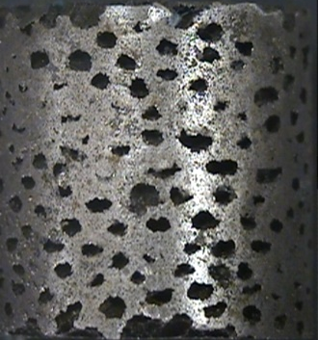
شکل 1. نمونه‌ای از فوم‌های تولیدی.

درصد تخلخل بر روی فوم‌های تولیدی تعیین شد. چگالی در فوم‌های تولیدی توسط اندازه‌گیری وزن و حجم و براساس تقسیم وزن به حجم محاسبه گردید. در فوم‌های تولیدی دو نوع متفاوت از حفرات و تخلخل‌ها وجود دارد. تخلخل‌های نوع اول توسط خروج دانه‌های اوره از محصولات فشرده شده ایجاد می‌شوند و تخلخل‌های نوع دوم در میان ذرات آهن تف‌جوشی شده به وجود می‌آید. درصد تخلخل فوم‌ها توسط معادله 1 اندازه‌گیری شد. در این معادله، چگالی فولاد برابر g/cm3 8/7 در نظر گرفته شد.
معادله 1 $تخلخل درصد=\left(\text{1}-(فوم چگالی/فولاد چگالی)\right)×\text{100}$
فوم‌های تولید شده به منظور انجام آزمایشات متالوگرافی، مانت گرم و به صورت مقطعی بریده شدند. پس از برش، فرآیندهای سمباده‌زنی و پولیش بر روی نمونه‌های تولید شده انجام شد و تصاویر متالوگرافی بدون انجام فرآیند اِچ توسط میکروسکوپ نوری و میکروسکوپ الکترونی روبشی (SEM) در بزرگنمایی‌های گوناگون تهیه گردید. علاوه بر این، آزمون فشار توسط دستگاه Zwick مدل Z250 و براساس استاندارد ASTM E 8M انجام شد. قابل ذکر است که سرعت حرکت فک‌های دستگاه mm/min 2/0 انتخاب شد.

3- نتایج و بحث
میانگین درصد تخلخل اندازه‌گیری شده در مورد فوم‌های تولیدی برابر 3/74 درصد به دست آمد. این مقدار تخلخل در مقایسه با بسیاری از فوم‌های فولادی که به روش ذوبی تولید می‌‌شوند، خیلی کمتر است. در شکل 2، یک تصویر میکروسکوپ نوری از دیواره سلول‌های فوم‌های تولیدی نشان داده شده است. همان طور که مشاهده می‌شود، دیواره‌های سلول‌ها در نقاطی به یکدیگر متصل شده‌اند. دو نوع سلول در این فوم‌ها مشاهده می‌شود که یک نوع آن‌ها توسط دانه‌های اوره تولید می‌شوند و نوع دوم توسط حفرات بین ذرات آهن به وجود می‌آیند. بر اساس این که مقدار فشار در فرآیند فشردن زیاد نمی‌باشد، حفرات بسیار زیادی در بین ذرات پودرهای آهن که به یکدیگر تف‌جوشی شده‌اند، مشاهده می‌شود.

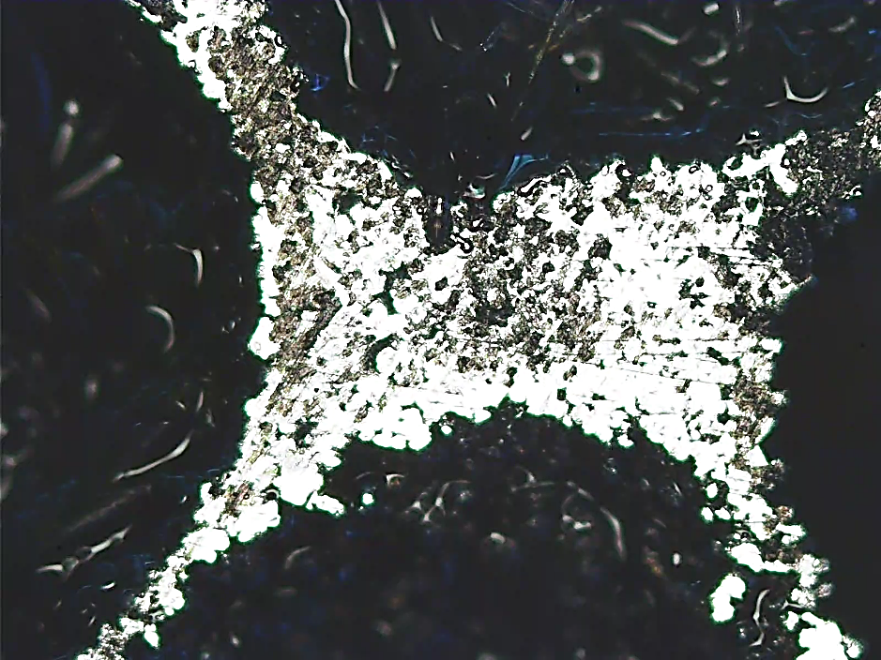
شکل 2. تصویر میکروسکوپ نوری در بزرگنمایی 50 برابر از دیواره سلول‌های فوم‌های تولیدی.

در شکل 3، یک تصویر میکروسکوپ نوری در بزرگنمایی 200 برابر از دیواره فوم‌های تولیدی به تصویر کشیده شده است. همان طور که مشاهده می‌شود، دیواره دارای مقادیر زیادی حفره است. این حفرات اغلب به یکدیگر متصل هستند و شبکه‌ای پیوسته تشکیل می‌دهند. بنابراین، می‌‌توان گفت که سلول‌های ایجاد شده به صورت باز هستند. در شکل 4، یک تصویر میکروسکوپ الکترونی روبشی از فوم‌های تولید را نشان می‌دهد. مطابق با شکل، دیواره‌های سلول‌ها که از تف‌جوشی ذرات آهن ایجاد شده‌اند به همراه سلول‌ها مشاهده می‌شوند. علاوه بر این در انتهای برخی از سلول‌ها، حفراتی مشاهده می‌شود که اثبات می‌کنند که سلول‌ها به یکدیگر متصل هستند. در دیواره سلول‌ها نیز حفراتی با اندازه‌های بسیار کوچک مشاهده می‌شود.
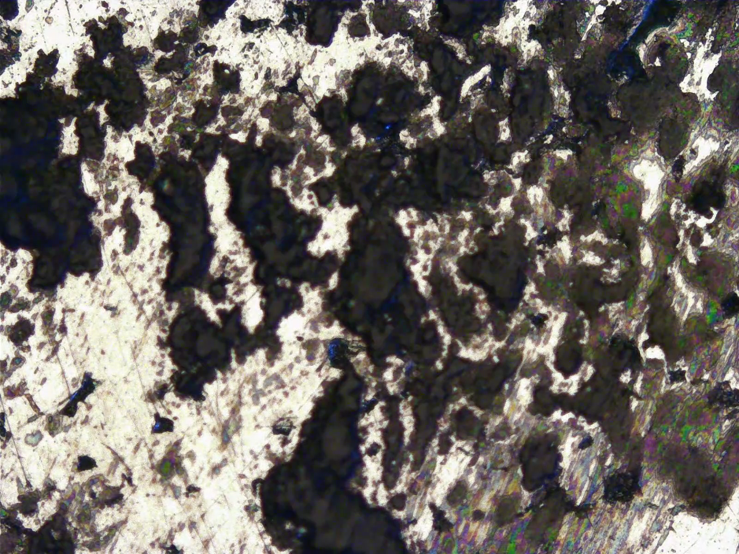
شکل 3. تصویر میکروسکوپ نوری در بزرگنمایی 200 برابر از دیواره سلول‌ها که نشان دهنده ذرات آهن تف‌جوشی شده و حفرات می‌باشد.
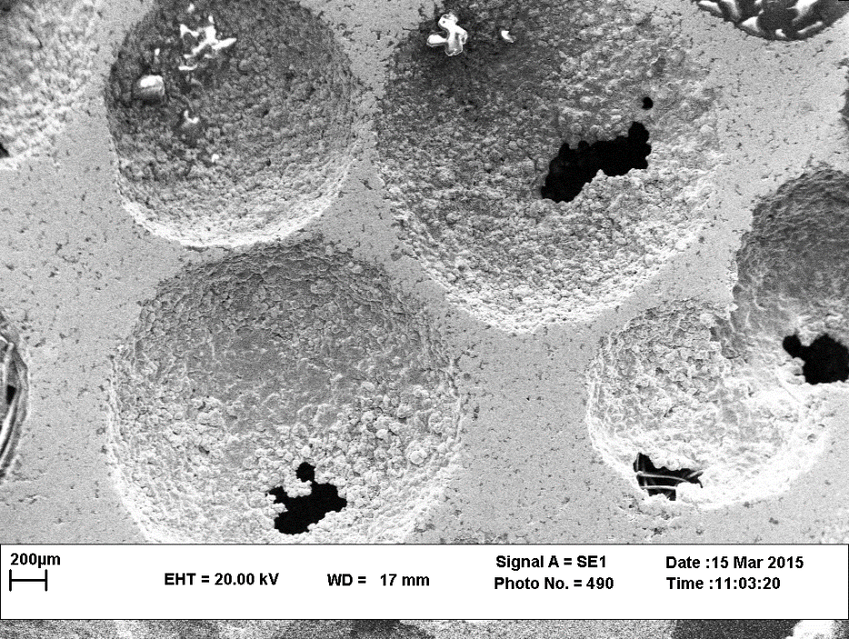
شکل 4. تصویر میکروسکوپ الکترونی روبشی که بیانگر سلول‌های ایجاد شده توسط دانه‌های اوره و دیواره سلول‌ها است.

در شکل 5، یک تصویر میکروسکوپ الکترونی در بزرگنمایی 10000 برابر از ذرات آهن تف‌جوشی شده نشان داده شده است. همان طور که مشاهده می‌شود، زمینه دارای ساختار کاملاً پرلیتی است و لایه سمانتیت در بین لایه‌های فریت به خوبی قابل مشاهده هستند. علاوه بر این، کاربیدهای در بین دانه‌ها تشکیل شده است. تشکیل این کاربیدها که فازهایی ترد و شکننده هستند احتمالاً بر رفتار مکانیکی فوم‌های فولادی تولید شده تاثیر منفی خواهند داشت. توسط انجام عملیات حرارتی مناسب احتمالاً می‌توان این کاربیدها را در زمینه حل کرد.

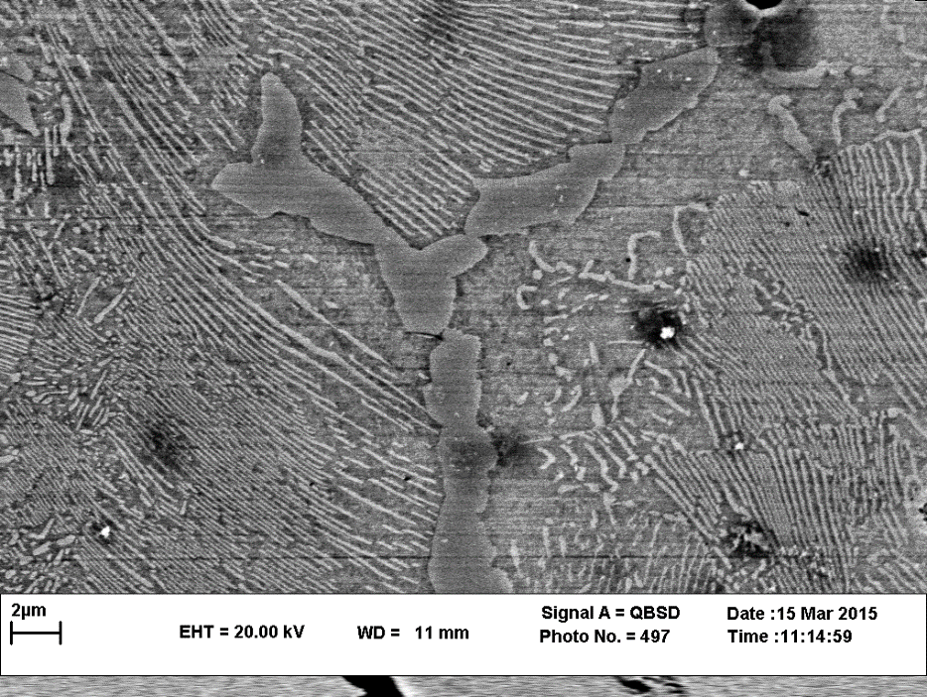
شکل 5. تصویر میکروسکوپ الکترونی روبشی در بزرگنمایی 10000 برابر از ذرات آهن تف‌جوشی شده.

در شکل 6، منحنی تنش- کرنش فشاری به دست آمده از انجام آزمون فشار بر روی فوم‌های تولیدی نشان می‌دهد. همان طور که مشاهده می‌شود، ابتدا یک ناحیه تغییرشکل الاستیک و سپس ناحیه پلاتو به صورت موج‌دار مشاهده می‌شود و پس از ناحیه پلاتو، شکست رخ می‌دهد. تشکیل پلاتو طویل نشان می‌دهد که میزان جذب انرژی در فوم‌های تولیدی بسیار زیاد است. موج‌دار بودن ناحیه پلاتو احتمالاً به تشکیل ترک و رشد آن در دیواره سلول‌ها ارتباط پیدا می‌کند. این احتمال وجود دارد که با برطرف کردن کاربیدها در بین دانه‌ها توسط انجام یک عملیات حرارتی مناسب، رفتار مکانیکی فوم‌های فولادی بهبود یابد. قابل ذکر است که بیشترین تنشی که توسط فوم‌ فولادی تحمل می‌شود برابر MPa 5/28 است.

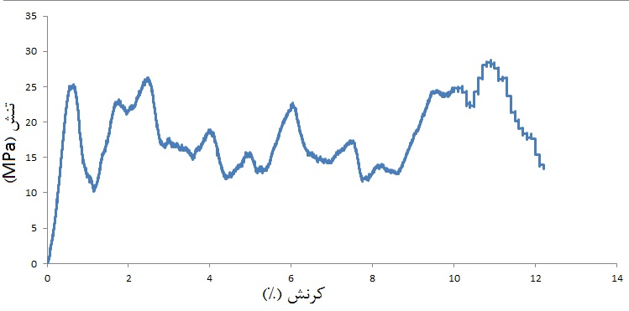
شکل 6. منحنی تنش- کرنش فشاری یک نمونه از فوم‌های تولیدی.

4- نتیجه‏گیری
در پژوهش حاضر، فوم‌های فولادی توسط دانه‌های اوره پوشش یافته با پودرهای آهن حاوی 5/0 درصد وزنی کربن به روش متالورژی پودر تولید شدند و ارزیابی‌های ریزساختار و مکانیکی بر روی آن‌ها صورت گرفت و نتایج زیر به دست آمد.
- فوم‌های فولادی حاوی 5/0 درصد کربن به صورت موفقیت آمیز با استفاده از دانه‌های اوره به عنوان پُرکننده فضا تولید شدند.
- درصد تخلخل در در حدود 75 درصد است.
- سلول‌های تشکیل شده در فوم‌های تولیدی به دو نوع متفاوت تقسیم‌بندی می‌شوند که بر اساس انحلال دانه‌های اوره و همچنین فضاهای خالی میان ذرات پودرهای آهن به وجود می‌آیند.
- ریزساختار ناحیه تف‌جوشی شده به صورت پرلیتی با کاربیدهایی در بین دانه‌ها است.
- رفتار فشاری فوم‌های تولید بیانگر ناحیه تغییرشکل الاستیک و ناحیه پلاتو بسیار طولانی و موج‌دار است.

مراجع
[1] Banhart. J., "Manufacture, characterisation and application of cellular metals and metal foams," Progress in Materials Science, Vol. 46, pp. 559–632, 2001.
[2] Ashby. M. F., Evans. A. G., Fleck. N. A., Gibson. L. J., Hutchinson. J. W. and Wadley. H. N. G., Metal Foams: A Design Guide, Butterworth–Heinemann, Massachusetts, 2000.
[3] Degischer. H. P., Kriszt. B., Handbook of Cellular Metals, Production, Processing and Applications, Wiley–VCH/Verlag GmbH, Weinheim, Germany, 2002.
[4] Sugimura. Y., Meyer. J., He. M. Y., Bart-Smith. H., Grenstedt. J., Evans. A. G., "On the mechanical performance of closed cell Al alloy foams," Acta Materialia, Vol. 45, no. 12, pp. 5245-5259, 1997.
[5] Sugimura. Y., Rabiei. A., Evans. A. G., Harte. A. M., Fleck. N. A., "Compression fatigue of cellular Al alloys," Journal of material science and engineering A, Vol. 269, pp. 38-48, 1999.
[6] Rabiei. A., O’Neill. A., Neville. B., "Processing and development of a new high strength metal foam," MRS Fall 2004 Proceedings 841, pp. 517-526, 2005.
[7] S. Guarino, M. Barletta, S. Pezzola, S. Vesco, Manufacturing of steel foams by Slip Reaction Foam Sintering (SRFS), Materials and Design 40 (2012) 268–275.
[8] Nuray Bekoz, Enver Oktay, Effects of carbamide shape and content on processing and properties of steel foams, Journal of Materials Processing Technology 212 (2012) 2109– 2116.
[9] O. Smorygo, A. Marukovich, V. Mikutski, A.A. Gokhale, G. Jagan Reddy, J. Vinod Kumar, High-porosity titanium foams by powder coated space holder compaction method, Materials Letters 83 (2012) 17–19.
[10] Zhao YY, Sun DX. A novel sintering-dissolution process for manufacturing Al foams. Scripta Mater 2000;144:105–10.
[11] Zhao YY, Han F, Fung T. Optimisation of compaction and liquid-state sintering in sintering and dissolution process for manufacturing Al foams. Mater Sci Eng A 2004;364:117–25.
[12] Sun DX, Zhao YY. Phase changes in sintering of Al/Mg/NaCl compacts for manufacturing Al foams by the sintering and dissolution process. Mater Lett 2005;59:6–10.
[13] Yang YJ, Han FS, Yang DK, Zeng K. Compressive behavior of open cell Al–Al2O3 composite foams fabricated by sintering dissolution process. Mater Sci Technol 2007;23:502–4.
[14] Sun DX, Zhao YY. Static and dynamic absorption of Al foams produced by sintering and dissolution process. Metall Mater Trans B 2002;34:69.
[15] Zhao NQ, Jiang B, Du XW, Li JJ, Shi CS, Zhao WX. Effect of Y2O3 on the mechanical properties of open cell aluminum foams. Mater Lett 2006;60:1665–8.
[16] Jiang B, Zhao NQ, Shi CS, Du XW, Li JJ, Man HC. A novel method for making open cell aluminum foams by powder sintering process. Mater Lett 2005;59:3333–6.
[17] Bram M, Stiller C, Buchkremer HP, Stover D, Bauer H. High-porosity titanium, stainless steel, and superalloy parts. Adv Eng Mater 2000;2:196–9.
[18] Wen CE, Mabuchi M, Yamada Y, Shimojima K, Chino Y, Asahina T. Processing of biocompatible porous Ti and Mg. Scripta Mater 2001;45:1147–53.
[19] Laptev A, Bram M, Buchkremer HP, Stover D. Study of production route for titanium arts combining very high porosity and complex shape. Powder Metall 2004;47:85–92.
[20] Bakan HI, A novel water leaching and sintering process for manufacturing highly porous stainless steel. Scripta Mater 2006;55:203–6.

Sintering and dissolution process

